Требования к Web документам
Заглавная страница
Один из критериев, руководствуясь которым можно разделить различные web-сайты на две основные категории, — это наличие заглавной страницы или отсутствие таковой.
Заглавная страница представляет собой html-документ, который не включает в себя какую-либо содержательную информацию и элементы навигации. Файлу заглавной страницы присваивается имя index.html, при этом стартовая страница называется иначе и вызывается посредством организации гиперссылки. Заглавная страница содержит, как правило, логотип компании-владельца данного ресурса, счетчик посещений и предложение выбора кодировки кириллицы, либо выбора между английской и русской версиями сайта.
При обращении к сайтам, не оснащенным заглавной страницей, первой отображается стартовый документ, включающий какое-либо информационное наполнение, элементы навигации и иногда анонсы составляющих данный ресурс тематических рубрик.
Использовать или не использовать заглавную страницу при создании собственного проекта в сети Интернет — дело вкуса каждого web-мастера.
Элементы web-страницы
Любая web-страница содержит определенный набор стандартных элементов, являющихся обязательными компонентами каждого ресурса Интернета. Безусловно, ассортимент и количество подобных объектов могут варьироваться в зависимости от тематической направленности сайта, объема опубликованных на нем материалов, а также от целей и задач, которые ставит перед собой создатель данного ресурса. Компоновка таких элементов, проектирование их взаимного расположения и составляет одну из главных задач web-мастера.
Первым элементом web-страницы, который нам предстоит рассмотреть, является ее заголовок. Он может быть выполнен как в текстовом, так и в графическом варианте, однако и в том и в другом случае он должен располагаться в верхней части документа. Непосредственно под заголовком документа, как правило, располагается пространство, отведенное для размещения рекламного баннера. Включение баннера именно в верхнюю часть web-страницы в большинстве случаев является обязательным условием регистрации сайта в службах баннерного обмена — системах, рекламирующих созданный вами ресурс в обмен на показ на страницах вашего сайта рекламы других участников баннерообменной сети.
Основную часть документа занимает так называемое текстовое поле — участок, где и размещается смысловое наполнение страницы: содержательный информационный текст и иллюстрации. Перечисленные элементы еще называют «контент» (от англ, content — содержание). Расположение текстового поля зависит в первую очередь от того, каким образом web-дизайнер разместит остальные элементы документа.
Следующей обязательной составляющей частью web-страницы являются элементы навигации — гиперссылки, связывающие данный документ с другими разделами сайта. Элементы навигации могут быть выполнены в виде текстовых строк, графических объектов, то есть кнопок, либо активных компонентов. Располагать элементы навигации следует таким образом, чтобы они всегда были «на виду», «под рукой», то есть так, чтобы пользователю не приходилось «отматывать» страницу назад. Наиболее устоявшимся подходом является размещение элементов навигации у левой границы страницы.
В нижней части документа принято публиковать информацию о разработчиках сайта и адрес электронной почты, по которому посетители ресурса могут направить владельцам странички свои отклики, предложения и пожелания. На практике часто встречаются web-сайты, в дизайне которых элементы навигации позиционированы по правой границе экрана. В этом случае текстовое поле смещается налево, остальные компоненты документа располагаются, исходя из принципа максимальной эстетичности их сочетания. Пример такого исполнения сайта показан на рис. 2.
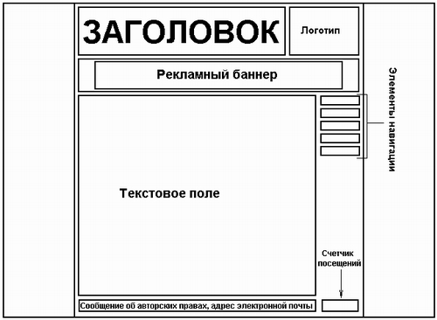
Рис.1. Пример компоновки web-страницы с правым позиционированием элементов навигации
Как видно из рисунка, логотип в этом случае помещен на один уровень с заголовком документа, а рекламный баннер позиционирован относительно центра страницы. При таком подходе рекомендуется выдерживать графическое оформление заголовка, логотипа и поля для размещения рекламы в едином цветовом и художественном стиле — тогда несимметричность положения данных объектов будет не столь очевидна и не станет «резать глаз» сторонникам строгой, «табличной» эстетики дизайна.
В итоге последовательность действий по разработке web-сайта сводится к следующему несложному алгоритму:
- Постановка целей и определение основных задач.
- Создание списка будущих тематических разделов.
- Разработка логической и физической структуры ресурса.
- Подготовка эскиза дизайна, компоновки сайта.
- Подготовка текстовых материалов.
- Подготовка графических материалов в векторной форме.
- Экспорт векторных рисунков в растровый формат, оптимизация картинок.
- Создание шаблонов web-страниц.
- Сборка web-страниц и отладка кода.
- Проверка идентичности отображения web-страниц с различным экранным разрешением и цветовой палитрой и в различных браузерах.

